Модел за работа със семействата и децата в периода на адаптация от семейната среда към детската градина
/ част от Правилника за дейността на детската градина/

Детска градина № 4 „Бреза“ – средище за щастливи деца, спокойни родители и доволни от работата си, усмихнати учители, които всички вървят ръка за ръка в негово име – Детето.
Девизът на екипа на Детска градина № 4 „ Бреза“ е: „Ние намираме всеки ден причини да си помагаме и обичаме!“ Към този девиз сме приобщили и семейната общност, с която си партнираме и подкрепяме .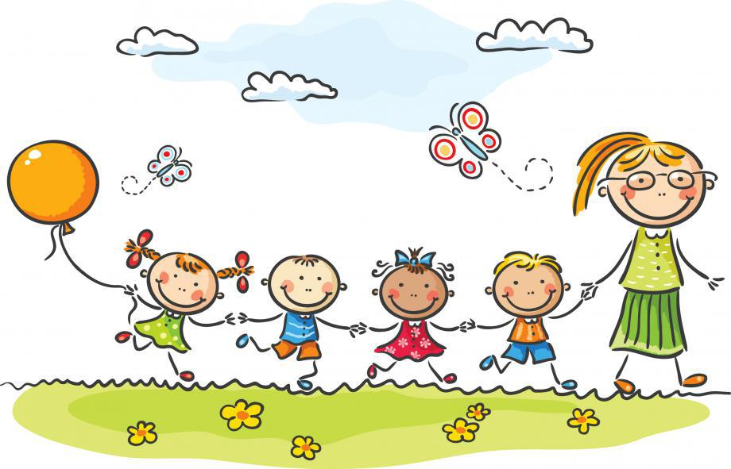

В началото на постъпването в детска градина повече от децата плачат, всяка сутрин някои от тях разиграват една и съща сцена – вкопчват се в майка си и баща си и не ги пускат да си тръгнат. При други деца нежеланието може да бъде изразено чрез неясни оплаквания или чрез повтарящи се неразположения (Бакюс, 2007: 29). Така по един или друг начин те изразяват негодуванието си, но това са нормални временни реакции, които отминават бързо.
Родителите не бива да се притесняват, за да не се пренася това върху детето, а ритуалът на раздялата трябва да бъде по-кратък (въздушна целувка, съпроводена с думите „до скоро“, гушкане и целуване, махане с ръка).
Ритуалът ще направи родителя по-уверен и тази увереност ще се предаде на детето. Отново, когато го взема от детска градина, е важно да е положително настроен, усмихнат, тръпнещ в очакване да го види. Така детето ще усеща по-осезателно обичта на родителя и ще се чувства желано, а не изоставено. Вечер е добре да се разговаря с него как е минал денят му и за заниманията в детската градина.
Активното слушане е процес, при който родителят дава обратна връзка за фактите, които чува, като се опитва да отрази и изкаже чувствата на детето, каквито ги разбира. По този начин детето успява от своя страна да разбере по-добре чувствата си, да ги осмисли или да намери решение на проблема си.
Родителите не бива да сравняват детето с другите деца, да използват лъжи и наказания, да го манипулират. Те трябва да работят в сътрудничество с детската градина по посока на по-бързата му адаптация. Необходимо е вкъщи да се подкрепят същите

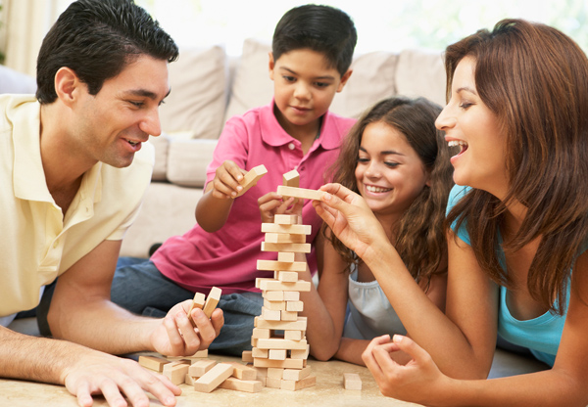
правила, каквито очакват детето в детската градина, а именно – да се подреждат играчките след игра, да се храни на масата по същото време, а не пред телевизора, да се поддържа ред, да спи следобед. Важен е примерът на възрастните в семейството.
Родителите трябва да запознаят учителите с навиците на детето, възможни негови реакции и поведение, да търсят информация как е минал денят му в детската градина.
Типични реакции на детето у дома до приключване на процеса на адаптиране:
- Детето заспива трудно, спи неспокойно, плаче насън, буди се.
- Детето загубва апетит, не приема достатъчно количество храна.
- Доминираща тема за детето е привързаността към родителя.
„Адаптирането е процес, който е свързан с реакциите на трите страни: възрастните в детската градина – педагог и възпитател, семейството и детето. Успешното адаптиране на детето предполага възрастните – двете институции, да се включат активно и да подпомогнат този процес.” (Димитров & Николова, 2012: 9)
През изминалата учебна година в Детска градина № 4 „Бреза“ стартира проект Педагогическа практика „ Утринна приказка“ за децата от Първа възрастова група.
*Въпросният проект представлява допълнителна възможност за образователно развитие, в която педагогическите специалисти и представителите на родителската /семейната/ общност работят заедно, за да се създадат условия на адаптация, детската личност да разгърне пълния си потенциал в предучилищната институция.

*Ориентиран е към 3 - годишното дете, на което му предстои постъпване в Първа група в детската градина, особено ако преди това не е посещавало ясла.
*Организирахме занималнята така, че нейната атмосфера подсилва възможностите на всяко дете да трансформира и обогатява своя опит във всеки конкретен от педагогическото взаимодействие момент в учене чрез игра, споделяне и реализация.
*Когато представителите на семейната общност се включат в определени дейности, в началото на деня, в средата в която пребивават децата им, те научават повече за своите деца, виждат как те се отнасят към материалите около тях и другите деца.
*Тази помощ е от голяма полза за педагогическите екипи в занималнята, тъй като им дава възможност да обръщат по-голямо внимание на всяко дете и осъществяват ежедневен ползотворен контакт с родителите на всяко от децата в групата.
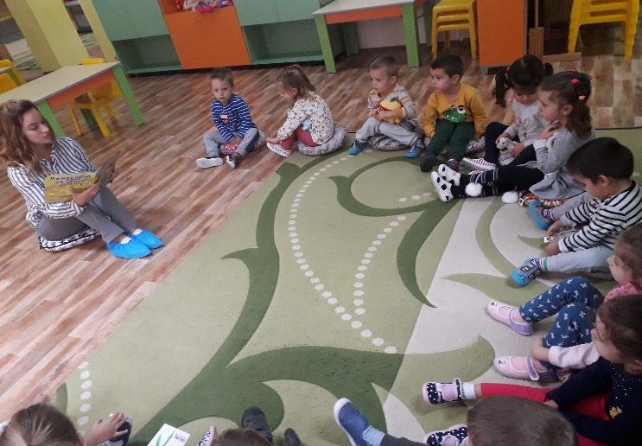
Мъдростта не е горе, на върха, където блести заветната диплома, а там, в пясъчника на детската площадка, в предучилищната група.

Ето нещата, които научих там:
- Разделяй всичко с другите.
- Играй честно.
- Не удряй хората.
- Връщай нещата там, откъдето си ги взел.
- Почиствай след себе си.
- Не вземай неща, които не са твои.

- Нараниш ли някого, извини се…
- Живей хармонично – всеки ден мисли, учи, рисувай и пей, и танцувай, и свири, и се труди по малко.
- Всеки следобед си поспивай.
- Излезеш ли навън, оглеждай се, когато пресичаш, дръж се за ръка и не се отделяй от другите.
- Вярвай в чудеса…
Помислете си колко по-добър би бил светът, ако всички ние – целият свят – похапвахме бисквити с мляко към три часа всеки следобед и после се мушвахме в леглата, за да поспим. Или ако всички правителства спазваха основните правила да връщат нещата там, откъдето са ги взели, и да почистват след себе си. И също така, независимо от възрастта, продължава да бъде вярно: излезете ли навън, по-добре се дръжте за ръце и не се отделяйте един от друг.
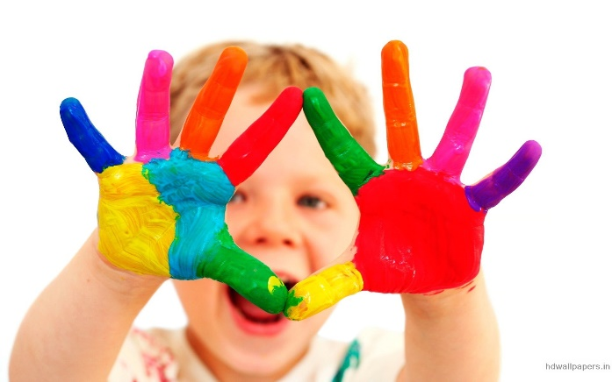
„Не знаем какви са вашите спомени от вашата детска градина, но знаем, че бихте искали детето ви да запази възможно най-топлите и прекрасни преживявания от различните етапи, през които минава. И ако до вчера е било в обятията ви, то днес е време да тръгне по неминуемата житейска стълбичка.“
В повечето случаи нейното първо стъпало се нарича... ДЕТСКА ГРАДИНА. Като всяко стъпало, и това има своите предизвикателства и изненади – кога хубави, кога лоши. Все пак бялото и черното непрекъснато се преплитат в живота ни, нали?
Не забравяйте, на което и стъпало да се намира детето винаги ще има нужда от вашата помощ, подкрепа и безрезервна любов. А колкото и големи и знаещи да сте вие, винаги ще имате полза... и от още един съвет. Затова нека си подадем ръце, за да бъде първата крачка смела и уверена. За да „напишем” заедно красивите спомени.

Споделянето само би ни направило по-знаещи и по-успешни. Хайде, напред към... детската градина.
И малкото човече е на 3 годинки вече :)
Всяка адаптация изисква време и ако за едно дете е достатъчна седмица, за друго може да е необходим и месец. Това важи в пълна сила и за мама и тати. :)
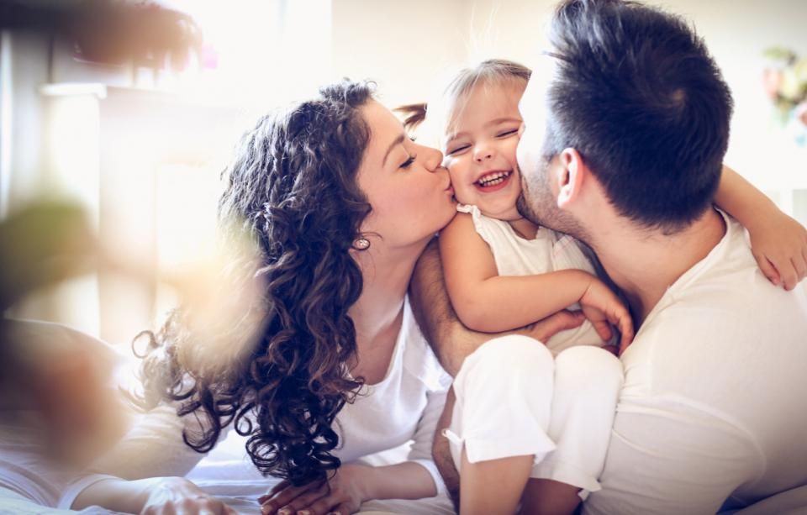
Продължителността на адаптацията зависи и от характера на детето, семейната обстановка, здравословното състояние. Замисляли ли сте се през първата година от живота на детето ви, колко време сте прекарали плътно до него?... Вероятно 365 х 24... И в това няма нищо необичайно. Според психолозите... До 1 година детето се нуждае от контакт с родителите си 24 часа в денонощието. След 1,5 година то вече не изпитва този силен страх от раздялата с най-близките и може в известна степен да „допусне” до себе си по-малко познат човек. Обикновено към 2-рата година „демонстрира” по-голяма независимост. Постепенно разбира, че на света има и други големи и добри хора, освен мама и тати, баба и дядо. Всъщност тази последователност на разширяване на кръга на общуване има огромно значение за благополучната адаптация на детето и към детската градина, и към училището, и към обществото като цяло. Така или иначе времето тече... и нещата се променят. Неусетно се изнизват дните и вашето малко човече е вече на 3 години.
Счита се, че именно това е възрастта, когато е добре детето да постъпи в детска градина. То вече е готово да започне да общува с външния свят още по-активно, да изгражда нови контакти с връстници и с възрастни, да изпробва нови модели на поведение. Разбира се, окончателното решение е ваше, в зависимост от индивидуалните особености на детето и алтернативите, които имате. Но не забравяйте, че в крайна сметка детето има нужда от социална среда, в която ще формира редица важни качества и ще натрупа ценни знания. С ваша помощ то ще се справи с новите изисквания на новата обстановка. Е, това не се случва изведнъж и изисква търпение. Бъдете търпеливи и не преставайте да показвате обичта си към детето. Не му се сърдете, ако капризничи, сърди се, плаче... Проявете разбиране и търпение. Лека-полека всичко ще си дойде на мястото. А дотогава не пренебрегвайте съветите ни. Може би точно някои от тях ще ви помогнат за по-бързата и безболезнена адаптация към детската градина.
Режимът в детската градина е приблизително следният:
- 7.30 ч. - 8.30 ч. Прием на децата и утринна гимнастика.
- 8.30 ч. - 9.00 ч. Закуска.
- 9.00 ч. - 12.00 ч. Педагогически ситуации, дейности по интереси, игри и разходки.
- 12.00 ч. - 12.30 ч. Обяд.
- 12.30 ч. – 13.00 ч. Тоалет и подготовка за сън.
- 13.00 ч. - 15.00 ч. Следобеден сън.
- 15.00 ч. – 15.30 ч. Тоалет и преобличане след сън.
- 15.30 ч. - 16.00 ч. Следобедна закуска.
- 16.00 ч. - 17.00 ч. Педагогически ситуации, допълнителни дейности по интереси.
- 17.30 ч. - 18.30 Занимания по избор и изпращане.

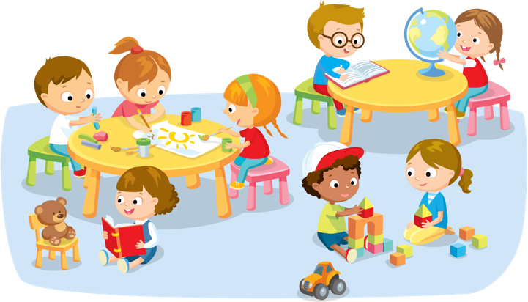
Всяко начало е трудно. Родителска тревога също. С тръгването на детска градина се опитайте да сведете до минимум напрежението и притесненията. Не пренасяйте тревогите си върху детето! Вашите емоции му влияят. Все пак вие изпращате малчо на едно място, където опитни педагози ще се грижат за него, ще срещне приятелчета, ще придобие нови навици и умения, ще получи първите си по-сериозни знания.

Да, като всяко ново начало и сега са възможни трудности - не са за пренебрегване нито стресът, нито почти сигурните разболявания. Но не обсъждайте пред детето евентуалните неприятности. Не изпадайте и в другата крайност – да рисувате идилична картина. Постарайте се да мислете позитивно и вярвайте, че всичко ще бъде наред.
Дневен режим:
Обърнете внимание на режима на детето. След като предварително сте се запознали с дневния режим в избраната от вас детска градина, се постарайте да наложите подобен и у дома.
Хранене:
Максимално приближете менюто у дома към това в детската градина. Ако детето е свикнало вкъщи на обяд да яде само едно ядене, то нищо чудно, че в детската градина ще откаже някое от първото, второто или третото. Имайте предвид, че често пъти храненето е една от основните причини, поради която детето не иска да ходи на детска градина. Ако има храни, които детето не консумира, съобщете на персонала и помолете да не бъде насилвано да яде нещо, което принципно не яде. С времето, от само себе си, току-виж точно тази храна му стане любима.
Ако детето е алергично към дадени храни, също е задължително да бъдат уведомени педагозите и медицинската сестра. Това, което се изключва от менюто на алергичните деца, е задължително да се спазва и в детската градина. Ето защо е разумно и другите родители да знаят, ако има деца в групата, алергични към дадени храни. Това е необходимо в случай, че се носят почерпки по различни поводи. Знаете колко е важно детето да се храни здравословно. Обикновено в детската градина на таблото всяка седмица се сменя листът с написаното меню, което е съобразено с наредбата за здравословно хранене в детските градини. Може и да не останете напълно доволни от това, което се предлага, но не пренебрегвайте и личната си отговорност.

Какво обикновено се случва след като вземете детето от детската градина? Често пъти малкото човече е гладно и вие като че ли забравяте за принципите на балансираното

хранене. Готови сте да му предложите нездравословни храни, а след това се чудите защо не иска да вечеря. Нека си позволим да ви дадем съвет. Опитайте вместо вафли, чипс, близалки да предложите плод или ядки. А и вероятно ще се съгласите, че по-доброто решение е детето да бъде за кратко време гладно - докато се приберете у дома, а там да му предложите вечеря с нужните витамини.

Първи дни…
Именно от тях зависи какво ще е по-нататъшното отношение на детето към новото място. Това от своя страна влияе и върху неговото здраве, и върху отношенията му с другите деца. Опитайте се да превърнете началото в нещо като „мини” празници. Защото точно първите дни, така както бързо минават, така и повлияват на следващите срещи с „новото“ като нещо радостно или като нещо ужасно. Ако детето плаче и не иска да отива на детска градина, гушнете го, успокойте го, разкажете му колко вълнуващи моменти го очакват. Или се опитайте да „отвлечете“ вниманието му с друга интересна тема - защо например не му разкажете как кучетата, охлювите, мравките (това, което срещате по пътя си) също си имат своя детска градина и всяка сутрин бързат за там. Или пък просто се усмихнете и му предложете да стигнете до детската градина, пеейки любими песнички или казвайки си смешки, гатанки, или подскачайки на един крак. :)
Интересните идеи винаги разпалват детското въображение. А вашето спокойствие и ведрост се предават и на детето. Имайте предвид, че е от значение и

последователността при ходенето на детска градина. Нека детето свикне с мисълта, че от понеделник до петък всеки има задължения - то е на детска градина, мама и тати са на работа. А събота и неделя са дните за семейни забавления. Това ще се случи, ако не се отклонявате от този график. Ако решите, че в сряда детето няма да ходи на детска градина, защото не иска, плаче, моли се да си е вкъщи, вие самите нарушавате графика и затруднявате адаптацията. Освен това малкото съкровище разбира, че има варианти и е способно да ви манипулира. Ето защо в случай, че детето не е болно, не превръщайте „работния“ ден в „почивен“. Не забравяйте, че правилата не затрудняват, а улесняват живота на детето.
Организация на времето:
Сутрин така организирайте времето, че да е достатъчно за всичко. Да, струва ви се невъзможно, но все пак всичко се свежда до добрата организация. Едно от условията за това е събуждането да бъде навреме. Предвидете минутките за разбуждане, за гушкане, за сутрешен тоалет, обличане, прически. Някои деца имат нужда сутрин от хапване вкъщи, преди закуската в детската градина, особено ако времето от ставането до излизането е повече от половин-един час. В този случай предупредете персонала, че детето закусва вкъщи и е възможно да не е гладно и да не изяжда закуската си в градината. В заключение - не позволявайте всичко да става на бързи обороти. Това само изнервя обстановката. А никой няма нужда сутрин от суматоха и напрежение. Важно е да тръгнете към детската градина спокойни и усмихнати. Денят се познава от утрото, нали?
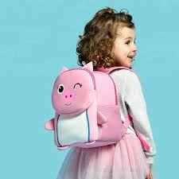
Какво да има в детската раница?
Накъде без детската раничка? Заедно с детето изберете най-хубавата и сложете в нея всичко необходимо. В детската градина ще ви информират какво трябва да подготвите за детето от вкъщи.

Обикновено списъкът включва: комплект за преобличане, пижама, пантофи, евентуално протектор за матрак и хигиенни материали (мокри кърпи, салфетки). По-малките деца често се цапат или заливат с вода или чай, докато изградят уменията за самообслужване, така че е хубаво да имат поне два комплекта резервни дрехи и достатъчно бельо. Погрижете се дрехите да са лесни за обличане и събличане, да нямат сложни закопчавания или трудно да минават през главата. Чорапките да бъдат по – голям размер, за по – лесно обуване . Обувките съответно да са лесни за обуване и събуване - на този етап за предпочитане са обувките без връзки.

Навиците на самообслужване :
В детската градина вашето дете ще усвои навиците само да се обслужва, а това изисква време. Имайте търпение и не се сърдете, ако вечерта го намерите облякло някоя дреха с ръбовете навън или с криво закопчани копчета. Вместо упреци по-добре го похвалете, че само се облича. Все пак, ако смятате, че детето ви има нужда от повече внимание и подкрепа в това отношение, не бързайте да повишавате тон, а поговорете спокойно с хората, които се грижат за вашето дете и уеднаквете очакванията си. В повечето детски градини има изискване при постъпването в първа група децата да са без памперс и да могат да ползват тоалетна чиния за своите нужди. Ако детето ви все още не е самостоятелно – не се притеснявайте, някои от децата все още не са усвоили напълно тези умения и няма да е единственото, което сега се разделя с памперса. Обсъдете този въпрос с персонала и помолете за търпение от тяхна страна, както и осигурете достатъчно дрехи и бельо за преобличане. В началото често ще има дрешки и чаршафи, които да перете, но нека това не ви обезсърчава – все пак ученето е продължителен процес. Проявете търпение вкъщи и всеки ден насърчавайте детето да ползва тоалетна чиния, при необходимост купете детска седалка и стъпало, за да се чувства малкото дете спокойно и уверено в света на възрастните.
Учителите и помощник-възпитателите нямат за задача изцяло да обгрижват децата, а да им помагат да изградят умения за самообслужване!

Раздяла пред детската градина:
Раздялата трябва да бъде бърза и кратка! Ако на вратата на детската градина детето започне да плаче и да ви моли да се върне, не отстъпвайте. В противен случай ще ви манипулира и занапред и ще продължава да ви устройва подобни сцени. Кажете ли веднъж „тръгвам”, непременно тръгнете. Повярвайте на госпожата, че щом влезе в стаята, малчо бързо се успокоява и всичко е наред. Освен това практиката показва, че детето много по-бързо свиква с новата среда, отколкото си мислят мама и тати. Имайте предвид, че някои деца се разделят по-лесно с татко, така че може да пробвате и този вариант. Повечето деца плачат, защото тяхната главна потребност – да бъдат в безопасност и да са защитени, им се струва застрашена. Затова гушнете детето, целунете го, припомнете му какъв интересен ден го очаква с другите дечица и го уверете, че скоро пак ще сте тук. Добре е да уточните след колко време ще го вземете, като имате предвид, че за детето времето все още не се измерва с минути или часове. Кажете например, че ще сте при него след като се събуди от следобедния сън и хапне следобедната закуска, и непременно спазете обещанието си. Дайте му увереност, че всичко ще е наред и нищо лошо няма да му се случи.
Усещане за нещо познато:
Попитайте дали е разрешено в детската градина да се носят вещи от вкъщи и какви са условията – може ли да се внасят в групата или по-скоро стоят в шкафчето. Ако е позволено, нека детето вземе със себе си любимата играчка или книжка. Това ще му носи спокойствие, усещане за нещо лично и познато. Освен това тази играчка може да му помогне да се запознае с повече деца (вероятно те ще са любопитни как се казва зайчето или колко е бърза количката). Тази играчка може да помогне и на вас да разберете как се е чувствало детето. Тъй като то все още не умее добре да разказва за

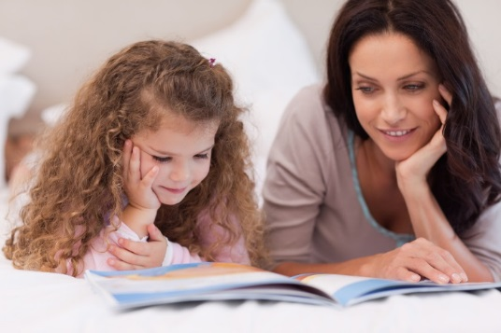
своите емоции и чувства, го попитайте: „Какво прави днес в градината твоят зайко? Игра ли си, с кого се запозна...”. И внимателно изслушайте отговорите.

Обратно към вкъщи:
Когато се прибирате от детската градина, си създайте ритуал. Например отбийте се на близката площадка или нахранете гълъбите в парка. Просто направете нещо заедно, което да ви достави удоволствие. Зареждането с положителни емоции е от особено значение. Приятният завършек на деня ще подготви и прекрасното утро на следващия ден. :)
Докосване до вътрешния свят, новите впечатления и преживявания водят до напрежение на нервната система. Ето защо след като се приберете у дома от детската градина, осигурете на детето спокойствие и уют. Опитайте се незабелязано да се докоснете до вътрешния му свят, да разберете как се чувства, какви са страховете и радостите му. Поиграйте и приятелски си поговорете. Попитайте детето какво е закусвало, обядвало, с какви играчки е играло, дали се е запознало с някого. Разкажете му и за своя ден. Избягвайте да го питате дали му е харесало в детската градина и дали утре ще отиде пак – възможно е това да му внуши мисълта, че там може и да е лошо и че е възможно и да не ходи.

Преди лягане започнете да разказвате приказка за момченцето / момиченцето, което съвсем скоро е тръгнало на детска градина. Но не разказвайте цялата приказка наведнъж. Оставете да има и за следващите вечери. На следващия ден, след като разберете как вашето дете е прекарало деня в детската градина, ще продължите приказката за героите, които също така са прекарали чудесно. Чрез приказката се

опитвайте и да разрешавате проблемни ситуации. Детето ще знае, че не винаги всичко е идеално, но важното е да можем да намираме решения. Постепенно разказвайте заедно. Така по-лесно ще разберете как то се чувства в новата обстановка. Не забравяйте, че на тази възраст децата трудно споделят преживяванията си. По този начин ще му помогнете и именно в тази насока – да осъзнава собствените си емоции и да се опитва да ги споделя.
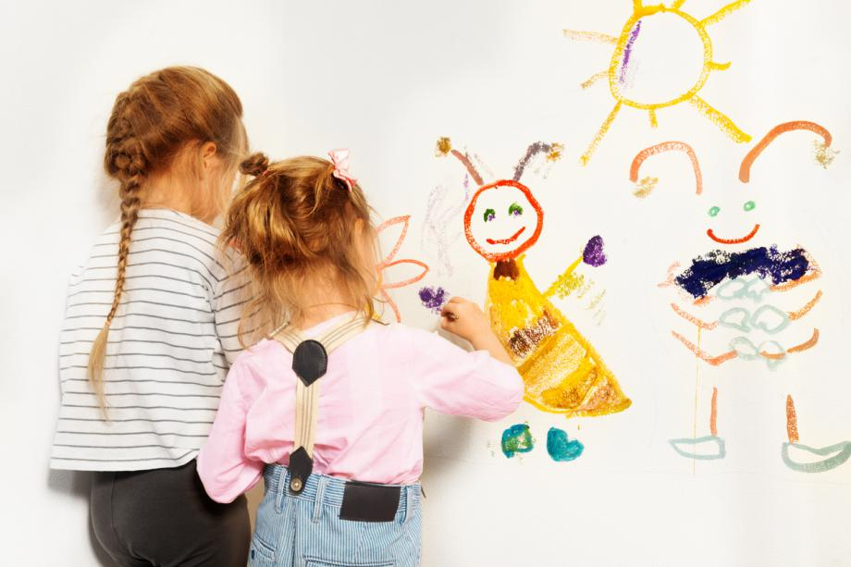
Рисуването също е добър способ за себеизразяване. Всъщност всяко едно творческо занимание – като работата с пластилин или глина например, дават възможност за психическо разтоварване и „изливане“ на емоции. Неизразените емоции (особено негативните) се „насъбират” и накрая се изливат в сълзи, които отстрани може и да изглеждат непонятни, тъй като няма никакви видими външни причини за подобна реакция. Творческите занимания помагат на малкото човече да изрази чувствата си и да намери нужното му спокойствие. Чрез тях и много по-лесно можем да започнем разговор, който да ни помогне да се докоснем до детския свят, който на този етап има нужда от разбиране и подкрепа.
Като че ли сме свикнали да приемаме, че мама е главната действаща сила в отглеждането на детето, макар че все по-често се срещат бащи, споделящи не само финансови отговорности, а и такива, касаещи храненето, хигиената, емоционалното развитие на мъниците. И ако се съгласим с мнението на Аристотел, че мъжете стават по-късно бащи, отколкото жените - майки, че на мъжете им трябва повече време, за да усетят и почувстват новата си роля, да осмислят ситуацията, то бихме били и единодушни, че до 3-тата година на детето е задължително тати да разгърне възможностите си, напълно осъзнал вече какво се очаква от него. :)

Ролята на татко във възпитанието на малчо в никакъв случай не е по-маловажна от ролята на мама. Всяко дете има нужда от хармонично развитие, което може да получи само при участието и на двамата родители. Ако човек с раждането си не осъзнава съществуването на двата свята - мъжкия и женския - в лицето на мама и тати - то той е ограничен в своите възможности, много по-трудно ще се ориентира в света навън. И ако мама е тази, която ще прегърне по най-топлия начин наскърбеното мъниче, то тати е този, който ще му вдъхне увереност да продължи по пътя и да преодолее трудностите. И момчетата, и момичетата се нуждаят от общуването с тати, от неговата любов, сила и решителност. За момчетата тати е нужен като образ на подражание. От него те получават представа как трябва да се държат. Във възрастта между 3 и 5 години момчетата моделират своето поведение в съответствие с бащиния пример. За момичетата тати също е образец за мъжко поведение. Контактът с тати е всъщност техният първи опит в общуването с мъжете и бащината фигура е моделът, който стои в основата на бъдещите партньорски взаимоотношения. Ненапразно съществува мнението, че жените интуитивно избират мъже, приличащи на бащите им. Ако по някаква причина бащата трайно отсъства от живота на детето, потърсете начин то да има връзка с други значими за него мъже – чичо, вуйчо, дядо, по-голям брат. Участието на грижовен мъж помага на детето да се развива пълноценно и хармонично.
Скъпи татковци, ако дотук накратко ви представихме в най-общ план колко сте важни и незаменими за вашите деца, позволете да ви дадем и няколко конкретни препоръки, свързани с периода, когато вашите деца посещават детска градина. Включвайте се заедно с майката в родителските срещи, в различни тържества и инициативи в детската градина – детето ще бъде щастливо и сигурно от факта, че и мама, и тати са дошли да го гледат и ще се почувства истински значимо и обичано. Попитайте персонала с какво бихте могли да сте полезни и да допринесете за групата или цялата детска градина –

освен с доброволна работа по облагородяване на помещенията и двора (по-известна като ремонт), можете да предложите и да се включите в различни инициативи по повод празници или да организирате спортни игри с децата, да им представите своята професия и други забавни занимания, които те със сигурност ще оценят и ще помнят дълго. Всеки ден отделяйте време за детето си. И се старайте да го прекарате по най-пълноценния начин. Безсмислено е два часа да обикаляте парка с чувство на изтощение и задължение, но е безценно, ако прекарате дори и 15 минути, наситени със смях и забавления. Ако сутрин мама води детето на детска градина, то нека тати го вземе след това или обратното. Това важи особено за периода на адаптация. Нека детето почувства подкрепата и на двамата родители. Имайте търпение и проявете разбиране към детските сълзи. Не считайте, че синът ви е разглезен, ако плаче, защото не иска да отиде на детска градина примерно. Да, вашата задача е да го направите мъжествен, силен, смел, но обичта и ласката не се изключват. Те са потребни както на момичетата, така и на момчетата. Изследвания показват, че по-мъжествени са онези синове, чиито бащи не се скъпят на нежност в отношенията си и проявяват разбиране и търпение, особено в ранното детство. Бъдете строги, но и справедливи. По мъжки се ядосвате, че точно вашето момченце не спира сутрин да плаче пред вратата на детската градина, че точно то не може да си обуе само обувките, че точно то още не може без памперс, докато спи... Както по мъжки се ядосвате, така и по мъжки се овладейте. Не упреквайте детето, не му се присмивайте, не го обвинявайте. Така само ще загубите доверието му. Помогнете му да се справи с новата обстановка. А това може да се случи само с разбиране и подкрепа. А подкрепата на тати е нещо много специално - тя вдъхва сили и вяра, прави полета възможен. Не спирайте да играете с вашите деца. Нека ви напомним, че чрез играта те опознават света и „трупат“ знания. А бащините игри са нещо различно - те са дръзки, буйни, смели. Възпитават бързина, ловкост, решителност, любознателност. Но нека любимите щури игри с тати бъдат примерно след вземане от детската градина. Със сигурност те не са подходящи вечер преди лягане, дори могат да се окажат причина за нощни кошмари. Не забравяйте, че децата от 2 до 4 години лесно губят контрол над

своите чувства (такива като любов, ненавист, страх). Мъниците все още не различават ясно реалното от нереалното. Прекаленото възбуждане може да доведе и до трудно заспиване. А будилникът сутрин е безкомпромисен...

Отношенията между родители, учители, деца :
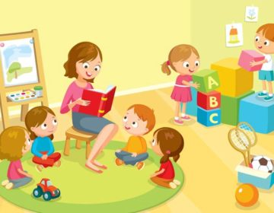
Безспорно ролята на педагозите е от първостепенно значение за адаптацията на детето в детската градина. Учителките са тези, в чието лице малкото човече ще потърси едва ли не нещо като копие на мама. Ето защо е добре да обясните на детето, че докато е в детската градина и вас ви няма там, всичко, което иска да каже на някого, може да каже на госпожата. Ако не иска супа, ако някой го обиди, ако не може да си завърже обувката... Тя ще го изслуша, ще му помогне, ще го защити, ако се налага. Не сте убедени, че е така? А имате ли доказателства за обратното? Ако имате, редно е тогава да поговорите и да изясните вашите очаквания. Но в повечето случаи нещата се свеждат само до ваши догадки, често пъти и погрешни. Сами ще видите колко бързо ще дойде и този момент, когато именно госпожата се оказва подробно запозната с това, което се случва във вашето семейство. Не се учудвайте, ако тя ви попита как сте в новото жилище или бърза ли е новата кола, без вие да сте й казали за това.
Е, какво по-хубаво – доверието е спечелено. А докато се постигне желаната хармония в отношенията между родители – учители - деца, е възможно да преминете през различни фази:
Детето не харесва госпожата! Разбира се, съществува вариантът първоначално детето да не хареса своята госпожа. Помислете, вие също не одобрявате в еднаква степен

колегите си, нали? Така че не изпадайте в паника от заключението: „Не искам тази госпожа. Не ми харесва.” Помислете, дали и вие не сте изразявали подобно мнение в присъствието на детето? В случая обикновено с времето мнението се променя и то в положителна посока. Опитайте се да обясните на детето, че няма как да се случи винаги всеки да се хареса на всекиго, както и че не винаги първите впечатления са най-правилни. Попитайте и какво точно детето не харесва в госпожата, за да „работите” в тази насока. Ако детето сподели с вас, че например госпожата много крещи или все му се кара, че нещо не прави както трябва, не бързайте с упреците в негово присъствие. Нужно е да запазите спокойствие и насаме с госпожата да обсъдите положението. Не се страхувайте да заявите позицията си. Разговаряйте с учителите Не пропускайте, особено в първите месеци, да отделяте време да попитате педагозите как се справя детето с новата обстановка. Ако ви кажат, че в момента, в който е влязло в стаята, сълзите са спрели, не си мислете, че ви лъжат. Доверете се на опита им и не преставайте да питате за всичко, което ви тревожи и вълнува. Всеки проблем, свързан с детето ви, бихте разрешили много по-лесно с тяхна помощ. Все пак те прекарват твърде голяма част от деня с него и все повече и по-добре ще го опознават, но за това е нужна и вашата помощ. Изяснете очакванията! И учителите, и родителите имат своите очаквания. Добре е още в началото да си изясните кой какво очаква. Така бихте избегнали разочарованията и за двете страни. Не се притеснявайте да изразите изискванията си било то към хигиената, било към обучението. Ако считате, че гледането на телевизия в детската градина е нещо излишно и не е желателно, обсъдете това както с останалите родители, така и с госпожите. В случая от значение би било мнението на мнозинството. Ако решите, че вашето дете не е научило нито една песничка, а детето на колежката ви вече знае няколко, не бързайте с нападките към учителите. Попитайте госпожата учат ли песнички и стихотворения и кои са те. Обяснете, че бихте искали да „репетирате“ у дома. Освен това отчитайте и факта, че темповете на усвояване на каквото и да било са различни за различните деца, като това с нищо не прави едните по-добри или по-лоши от другите. И не на последно място - това, че детето ви вече е на детска градина, не би трябвало да

означава, че отговорността за неговото възпитание и знания са изцяло грижа на педагозите и помощник-възпитателите. Напротив, първостепенната отговорност си остава и винаги ще бъде ваша, докато педагозите могат да са ваш ценен помощник!

Общуване между връстниците:
В общуването с връстниците детето се учи да изразява себе си, да управлява своите емоции, да установява различни отношения. За ефективното общуване е нужно детето да умее много неща - внимателно да слуша, да изразява своите мисли и чувства, да уважава събеседника си, да се договаря. Всичко това много зависи и от развитието на речта. В детската градина детето попада в колектив и формирането на навиците за общуване се изгражда постепенно с помощта както на възпитателите, така и на родителите. Ако наблюдавате известно време как си играят децата в двора на детската градина, лесно ще разберете кои се очертават като лидери, кои като изпълнители, кои са срамежливи, кои са агресивни, кои се налагат, кои отстъпват... Подобни тенденции, разбира се, не са зададени или установени, те се променят. Все пак децата тепърва се изграждат и социализират.
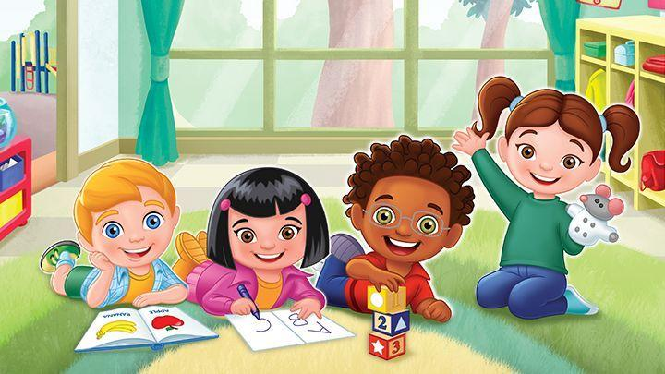
Те имат нужда от опит и време и в общуването. А родителите можем да им помогнем в това. За целта е важно: да не „лепваме“ етикети нито за своето, нито за чуждите деца; да обсъждаме, а не да осъждаме дадена ситуация или поведение; да разискваме, а не да налагаме мнение. При проява на агресия, разбира се, не оставайте безучастни. Не е нужно да раздавате правосъдие, но е нужно да заявите

позиция. И не забравяйте, че личният пример е най-добрият учител. Показвайте на децата си как е редно да се общува, как се изграждат добри отношения между хората. За желанието на детето да ходи на детска градина е от значение и атмосферата в самата група. А това най-вече зависи от уменията и усилията на педагозите да създадат атмосфера на топлина, уют и обич. Ако детето почувства това, много по-бързо ще изчезнат неговите страхове и вълнения. Бъдете сигурни, че това, което вие искате за вашето дете, го искат и учителите. Те не по-малко от вас са загрижени децата да свикнат с новостите и да сформират един добър колектив, с който да работят лесно и бързо. Ако детето още от първия ден усети доброжелателните отношения между родители и педагози, със сигурност ще се справи по-бързо с новата среда.
Какво най-много обича всяко дете? Да играе, разбира се! А това означава и да научава все нови неща, да покорява все нови хоризонти, да опознава все нови светове. В детската градина чрез игрова форма детето придобива знания, които го подготвят за следващия етап - училището. В отделните групи се усвояват различни знания, съобразени с държавните образователни изисквания. Всяка детска градина избира методическите ръководства и учебни помагала, които се предлагат от различните издателства, с помощта на които се обучават децата. Ето на какво най-общо се акцентира в обучението на децата: Аз вече знам и мога !
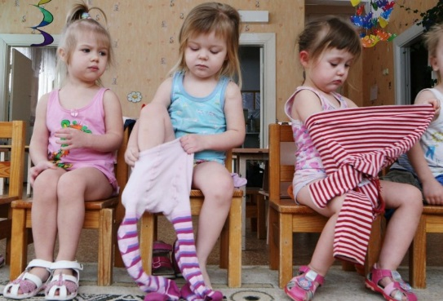
Учи се да се обслужва само - обличане, събличане, хранене.
Развива умения да общува и сътрудничи с околните. Учи стихчета и песнички, като по този начин развива езиковите си умения. Започва да изгражда представите за време, пространство и количество. Учи се да сравнява и групира предмети по вид, цвят, големина. Разпознава конкретни животни, различава основните видове растения (цветя, дървета). В природните картини посочва слънце, луна, звезди и разпознава промените във времето (слънчево, дъждовно). Учи се

да разпознава и образува единствено и множествено число на съществителните имена. Развива умения да разказва части от позната приказка и да различава герои, място на действие, случки. Назовава частите на денонощието: сутрин, обед, вечер, нощ. Различава кръг, квадрат, триъгълник. Развива умения да разказва за себе си и своите усещания, преживявания. Знае как да използва предметите според предназначението им. Умее да поддържа най-важните хигиенни норми. Разбира двигателните задачи и правила, разбира и изпълнява инструкции, свързани с двигателна активност. Това е първата предучилищна група.
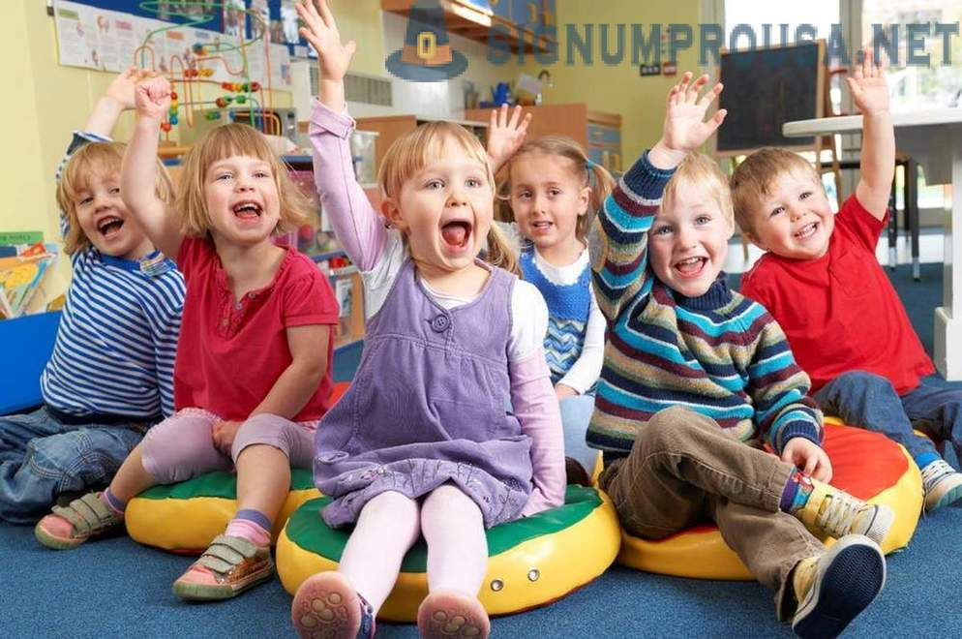
Детето вече е развило в голяма степен уменията и познанията си и се работи за надграждането им. В по-малка или по-голяма степен детето може да: разграничава звуковете в думата; различава и назовава литературни произведения - стихотворния, приказки, гатанки; изразява отношение към постъпките на героите; задава въпроси и поддържа разговор; съставя разказ по картинка; назовава и подрежда дните на седмицата, сезоните; разпознава различните растения, класифицира плодовете и зеленчуците; брои от 1 до 10 във възходящ и низходящ ред.

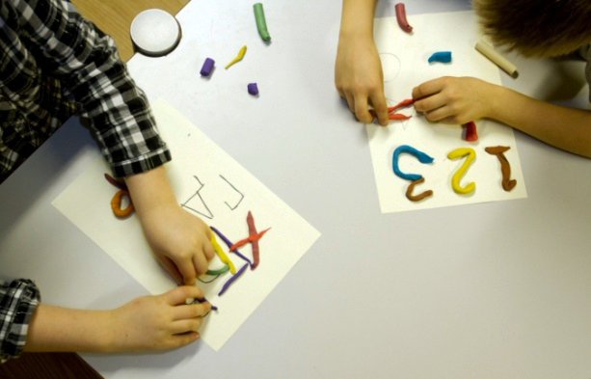
I група (3 и 4 години)
II група (4 и 5 години)
III група (5 и 6 години)
IV група (6 и 7 години) Това е втората предучилищна група. Обучението цели максимално да подготви бъдещия ученик. Детето в голяма степен познава буквите,

упражнява се да ги пише печатно, разчита отделни думи и надписи. Познава цифрите и числата до 20, умее да брои. Знае какво означава събиране, изваждане, по-малко, по-голямо. Умело общува с връстници и възрастни. Може да оценява собствените си постъпки и умения в конкретни ситуации. Посещението на трета и четвърта група включва предучилищна подготовка и посещението им е задължително. Смята се, че именно това е подходящата възраст за постепенна подготовка на децата за постъпването им в училище и по-лесната им адаптация към учебния процес и изграждането на ефективни навици за учене и спазване на новите правила в училище. Като родители имате възможност да избирате дали детето да посещава предучилищна група в детската градина или в училище, тъй като вече много училища предлагат групи за 5 и 6–годишни на своята територия. И двата варианта – в детска градина или в училище – имат своите предимства и ограничения, така че внимателно обмислете избора си. Допълнителни занимания Всяка детска градина предлага и допълнителни занимания – английски език, футбол, художествена гимнастика и т.н. Какво да изберете? Вероятно решавате, че изучаването на чужд език е задължително. И вероятно имате право. В ранна детска възраст децата запомнят бързо и е добре това да бъде използвано по най-рационалния начин в тяхна полза. Изучаването на чужд език развива паметта, вниманието, мисленето. Все пак не бъдете особено амбициозни по отношение на усвояване на езика в тази възраст – за две занятия седмично детето ще усвои отделни думи и фрази, ще научи песнички и стихчета, но не очаквайте да проговори свободно. Имайте предвид, че ако детето расте в двуезична среда и в семейството или обкръжението ви се говори на два или повече езика, то това може да доведе до по-трудно и бавно формиране на речеви умения на български език или до смесване на различните езикови системи при употребата им.
Относно спортните занимания, нека напомним, че движението е безкрайно важно за детето. Дори и да не запишете малкото човече още от първа група на даден спорт, осигурете му необходимите условия за достатъчно бягане, скачане, катерене. А ако детето е твърде енергично, подвижно, палаво - не бързайте да го наричате

хиперактивно. Повишената физическа и емоционална активност е характерна за повечето деца. Ако решите да запишете детето на допълнително спортно занимание, то ползите са безспорни. Спортът формира ценни качества като дисциплина, отговорност, толерантност. Помага и за социализацията. Съобразявайте се с препоръките на специалистите кой спорт е подходящ за възрастта на детето ви – в тази възраст то все още бурно расте и неподходящото натоварване може да попречи за правилното му развитие. Но... каквото и становище да имате по отношение на допълнителните занимания в детската градина, не пренебрегвайте мнението на детето. Поговорете с него, не подминавайте въпросите му. Преди да го запишете на нещо, добре е да имате неговото съгласие. Естествено, насочвайте, но не налагайте. Ако синът ви не иска футбол, не настоявайте само защото си го представяте като следващата футболна звезда. Или нека дъщеря ви не ходи на художествена гимнастика само заради вашата неосъществена мечта. Предложете възможности - може би на сина ви ще се хареса плуването, а на дъщеря ви - балета. Нека напомним, че вие можете както да помогнете на децата си да развият своите дарби със загрижеността си, така и да стопирате такива. За хиперактивност говорим тогава, когато са установени промени на физиологично и психично ниво от психолози/психиатри и се назначава терапия. Не забравяйте, че децата в тази възраст сменят бързо интересите си, искат да опитат нещо ново и само след някой друг месец вече не им е интересно. Това е нормално и няма нужда да насилвате и себе си, и детето в продължението с дадено занимание. Не пренебрегвайте мнението на детето - макар и малко, то е личност със свое мнение и позиция. Постарайте се заедно с детето да намирате посоките на неговото развитие.

Ролята на мама и тати:
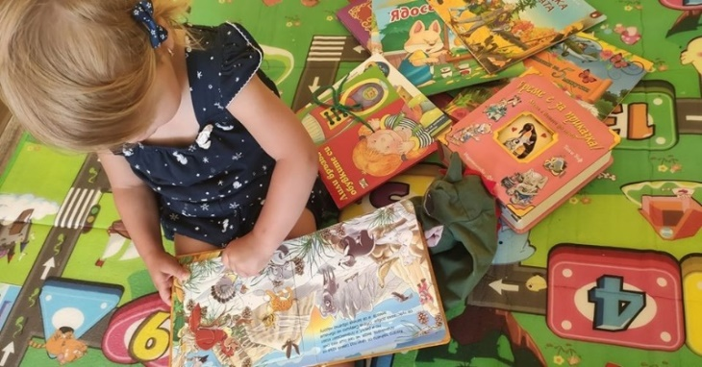
Родители, вие сте... и учители. Едва ли ви изненадваме с подобно твърдение. Та именно вие цял живот ще преподавате най-ценните уроци на своето дете - ако до вчера сте го учили как да държи лъжичката, то днес например е важно да го научите да поздравява или да се извинява, когато трябва. А за да му бъдете максимално полезни и в учебния материал, който се усвоява в детската градина, отделяйте нужното време.
Не разчитайте, че единствено педагозите са отговорни за знанията на вашето дете.
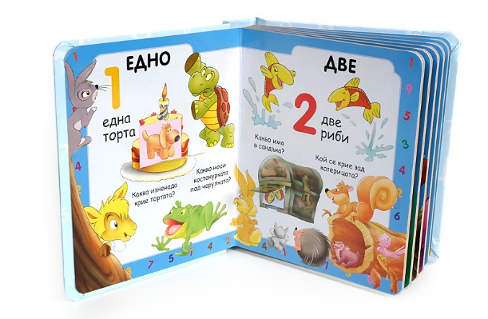
Разгледайте в книжарниците колко интересни книжки, атласи, енциклопедии има за съответната възраст. Любовта към книгата и четенето се гради най-вече в семейството. Помислете, колко по-полезна би била вечерта, ако вместо пред телевизора седнете цялото семейство в кръг и започнете да четете приказка, като се редувате, а като дойде ред на детето може да му дадете правото да измисли по-нататък историята или пък всеки може да разказва по картинките в книжката. Както всички знаем, книгата е прозорец към света. Помогнете на детето да „проглежда“ все по-надалеч и по-надалеч...
Някои от съвременните родители вероятно ще добавят: „Вече не само книгата, а и модерните технологии са прозорец към света.“ Дали е така и доколко те са вредни или полезни за малкото човече, няма да спорим. Но ще кажем, че определено ползването на таблети или телефони в детската градина не е желателно. Не се сърдете, ако педагозите дори забранят носенето им. От една страна децата едва ли могат да пазят въпросната техника, от друга – прекаленото посвещаване на играта в таблета отнема от възможността за общуване с другите, което е много по-ценно и свойствено за децата на тази възраст. За тези родители, които одобряват използването на технологиите от ранна детска възраст, препоръчваме това да се случва вкъщи.
Ето и съветите ни как употребата на дигитални устройства да бъде в полза на децата: съвместете ученето и забавлението - можете да се възползвате от множество безплатни образователни приложения за най-малките, които им помагат да учат нови неща по предизвикателен начин; играйте и учете заедно - децата могат да учат много ефективно, ако го правят заедно с възрастен. Това дава възможност да покажете на детето как да използва таблета по най-добрия начин и да говорите за важните правила за онлайн безопасност; поставете граници: определете времето, което детето ще отделя за игри на таблета – ясните правила помагат на децата да развиват самоконтрола си, а и ги предпазват от преумора пред екрана; внасяйте разнообразие, предлaгайте алтернативи: настолни игри, спорт, рисуване, танци, които да развиват различни умения – логическо мислене, фина моторика, екипност, постоянство; нека детето бъде достатъчно време навън, да играе, да фантазира, да общува. И не спирайте да се интересувате от неговия свят, интереси, емоции. Да, прекрасно е, когато детето ходи с удоволствие на детска градина, здраво е, няма проблеми с приятелчетата ... И вие на свой ред сте спокойни на работното си място, сигурни сте, че педагозите се грижат за вашето дете и то е в добри ръце... Да, дано всичко бъде така. Но това не би трябвало да изключва вашето внимание и грижа. Не забравяйте, че детето има нужда от общуването с вас, от играта с вас, от вълнуващи преживявания с вас. Така че, всеки ден отделяйте време за пълноценно общуване с него. Съчетавайте приятното с полезното. И наред със забавлението „преподавайте” и своите знания и учете!

Ето няколко идеи за образователни игри :
Няма по-забавни мигове за детето от тези, когато цялото семейство се включи в играта.
- Застанете всички в кръг. Един от вас трябва да назовава предмети и когато даденият предмет „лети“ всичките трябва да разперите ръце встрани и да „летите“, а когато „не лети“ - клякате. Който сгреши, изгаря от играта. Например вие казвате: „Лети, лети... къща. Лети, лети....самолет.” Като съответно на къща трябва да клекнете, а на самолет – да сте прави с махащи ръце. Неволните грешки от ваша страна ще внесат още смях и настроение. Постепенно „усложнете” играта. Давайте характеристики на къща – от какво е направена, вие в къща ли живеете, колко стаи имате и т.н. Така ще обогатите речниковия запас на детето.
- Изберете една играчка – например плюшеното коте. От детето изисквайте внимателно да открие особеностите: цвят, големина, меко-твърдо, къде живее, с какво се храни. Вие му задавайте въпроси, а то да отговаря. След това сменете ролите. Задаването на въпросите „защо” и „как” е много важно. Именно чрез тях детето обогатява и разширява своята любознателност.
- Огледайте се в стаята. Кой колко предмета може да назове. А кой ще познае, прозорецът дали е кръг или правоъгълник, а масата – квадрат или кръг? Така детето ще усвои различните форми. Включете и признаците – от какво са направени дадените предмети. Също така кое за какво служи. След това можете да описвате даден предмет по споменатите характеристики и детето да отгатва кой е той. Лети, лети...

- КАКВО знаеш за мен? Познай ме … Моята книга…
Повечето четиригодишни деца обичат да говорят, а и имат много за казване. Те все още не могат да пишат думи за себе си, но много биха се радвали да ви диктуват истории. От какво се нуждаете? Хартия, перфоратор, безопасна ножица, молив, химикал, пастели, боички, здрав конец, лепило - Какво да правите?

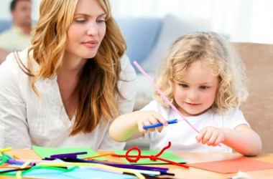
1. Направете книжка-брошура от няколко страници. Вашето дете ще ви помогне да продупчите с перфоратора дупки от едната страна на листите. Прокарайте конеца през дупките, за да държи страниците заедно.
2. Външната страница ще бъде вашата корица. Тя може да бъде от по-твърд картон. Там напишете името на малчугана. Обяснете му, че това ще бъде книжка за самия него!
3. Нека вашето дете реши какво ще пишете и правите на всяка страница. Напишете историйката, която ви диктува.
Ето няколко примерни теми, които можете да му предложите:
„Моето семейство“, „ Любимата ми играчка“, „Моята любима книжка“, „Приятелите ми“, „Моето домашно животно“, „Нашата къща“, „Моята стая“, „Любимата ми приказка“.
Правенето на книга ще помогне на вашето дете да развие своите езикови способности и сръчността си. 4-5-годишното дете ще ви обожава за това, че е прекарало прекрасни минути с вас. Безспорно за мама и тати е най-важно детето да бъде здраво. Тогава усмивките и безгрижието са гарантирани. :)
За съжаление в повечето случаи болестите са неделима част от началния период в детската градина. Познатата фраза – „2 дни на градина, 2 седмици вкъщи“, Тази схема е позната на повечето родители, чиито деца вече са преминали първа група в детската градина. Много често родителите се оплакват, че тръгвайки на детска градина, детето започва да боледува. До този момент почти не се е разболявало, но „Девет десети от

нашето щастие се основава върху здравето.“ - Артур Шопенхауер. Здравето сега – като че ли болестите идват една след друга: кога кашлица, кога хрема, кога внезапна температура... И какво се получава? Два дни детето е на детска градина, после поне седмица е вкъщи. Кои са причините, за да се случи това? Често родителите сами изнежват детето, а после се учудват защо то боледува. Освен това всички хора, включително и децата, имат определен набор от бактерии и при контакт с други хора настъпва активен обмен. Този период не е продължителен, ако принципно детето е здраво. Но ако защитните сили на организма са слаби, всяко вирусно или инфекциозно заболяване ще има по-сериозен характер. Детето боледува в детската градина и поради нарушеното емоционално равновесие. Това е трудно да избегнете, тъй като стресът в началото е почти неизбежен. Известно е, че по време на стрес имунната система отслабва. В случая основното е да помогнете за по-бързата психологическа адаптация на детето. Причините за стреса, водещи до това детето да боледува в детската градина, често пъти са негови най-различни страхове, основани на липсата на жизнен опит. Например сутрин оставяте детето в детската градина и не се сещате да му кажете, че следобяд ще дойдете да го вземете. За вас това е ясно, но за детето – не. И то през целия ден ще се страхува. Детето често боледува и защото на подсъзнателно ниво разбира, че за да бъде у дома, трябва да се разболее. И това се случва. Въобще детската психика е нещо много специално. Не обвинявайте детската градина за честите боледувания на детето! Тя не е виновна. Коментарите, че персоналът не се грижи както трябва – не проветрява, не чисти, не обръща внимание, ако детето примерно се е изпотило и т.н., в повечето случаи са неоснователни. Ако все пак имате конкретни негативни наблюдения, споделете ги с персонала в детската градина. Но принципно когато попадне в нови условия, е нормално детето да го преболедува по един или друг начин, това е реакция на организма към настъпилите промени. Кога казваме, че имаме „често боледуващо дете”? В медицинската практика под „често боледуващи деца” ориентировъчно се имат предвид тези, които: до 1 година – 4 и повече пъти за една година се разболяват от остри възпаления на горните дихателни пътища, наричани още остри респираторни

заболявания (ОРЗ); от 1 до 3 години – 8-10 и повече пъти за една година се разболяват от ОРЗ; от 3 до 5 години – 8 и повече пъти за една година се разболяват от ОРЗ; над 5 години – 5-6 и повече пъти за една година се разболяват от ОРЗ. Често боледуват и деца, на които не им харесва в детската градина. Психологическият фактор оказва своето влияние и върху физическото здраве. Детските притеснения, страхове и нежелание за посещаване на градина могат да приемат формата на различни физически симптоми без това непременно да е проява на болест – например повръщане, коремни болки, главоболие, раздразнителност, болки в крачето и други. Все пак ако детето периодично проявява някои от тези оплаквания – консултирайте се с вашия педиатър. Деца с алергични заболявания също попадат в рисковата група на често боледуващите. Ако вашето дете до тръгването на детска градина е боледувало често, е добре да се обърнете своевременно към педиатър, тъй като в този случай малкото човече ще боледува по-често и по-тежко в сравнение с останалите. Дано детето ви попада в числото на щастливците, които лесно се адаптират към новата обстановка, без често да отсъстват заради простудни заболявания. Ако здравословните проблеми обаче продължават, не се отчайвайте. Правете всичко, което зависи от вас и помнете, че с времето детето непременно ще укрепне. Какво да направим, за да помогнем на детето да се справи по- бързо? Тъй като безспорно за всеки родител е най-важно детето му да е здраво, ето как можете да се противопоставите на неприятните болести, за да бъдат дните в детската градина спокойни и усмихнати.
1. Консултирайте се с вашия педиатър и изгответе подходяща за вашето дете схема за укрепване на имунитета.
2. Изгответе пълноценно меню. Детето трябва да се храни здравословно. В детската градина имат грижа това да се случва през деня, но това не отменя нуждата от пълноценна вечеря. Обикновено около 17-18 ч., когато прибирате детето от

градина, то е много гладно и е склонно да погълне огромни количества вредни храни, ако му позволите, а след това да откаже здравословното хранене. Затова се погрижете да осигурите пълноценна вечеря в по-ранен час.
Детето трябва да получава чрез храната необходимите витамини и микроелементи. Да приема достатъчно количество белтъчини (млечни продукти, месо), плодове и зеленчуци. Прекомерно сладките и мазни храни влияят зле на имунната система. Не забравяйте, че трябва да пие достатъчно количество вода. Ограничавайте соковете и сладките напитки, които водят до чувство на засищане и често запълват малкото детско стомахче за сметка на храненето.
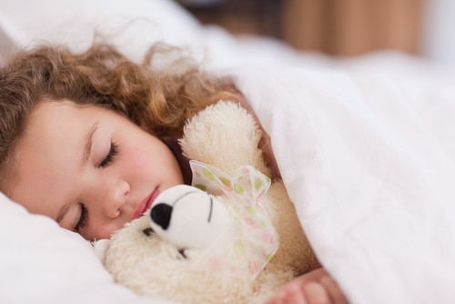
3. Спазвайте дневния режим. Детето се нуждае от достатъчно сън – според стандартите за ранно детско развитие на УНИЦЕФ детето се нуждае от поне 9-10 часа нощен сън и 1-2 часа следобеден сън. Осигурявайте му условия за пълноценна почивка. В противен случай страда имунната и нервната система, както и хормонът на растежа. А малкото човече трябва да расте и смело да се справя с предизвикателствата на различните възрасти.
4. Осигурете възможност на детето да се движи достатъчно. Оставяйте го да тича, скача и се катери при всяка възможност. Това е подходящата възраст да го научите да кара колело.
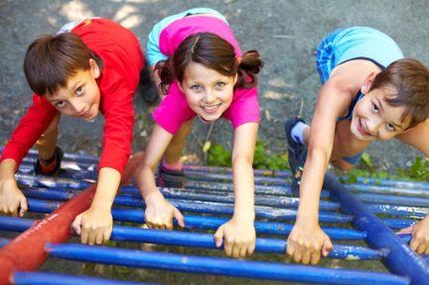
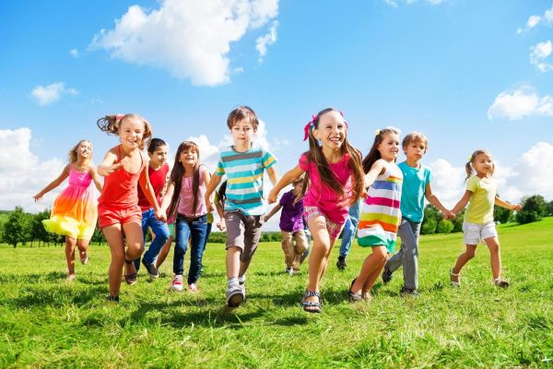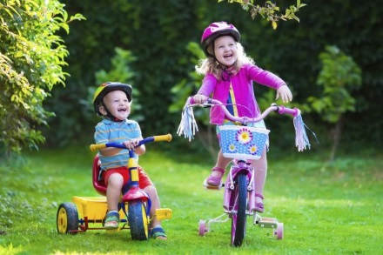

Спортувайте заедно при всяка възможност и не забравяйте предпазните средства – каска, наколенки. Ако не сте въвели семеен спортен ден, сега е моментът. Определете си поне 1 час в седмицата, в който можете заедно да потичате в парка или пък да отидете например до плувния басейн. Бързо ще се убедите, че когато цялото семейство сте заедно, е много по-забавно. Освен това в детските градини се предлагат допълнителни спортни занимания, на които можете да го запишете. Ако на вас или на детето не ви допада това, което се предлага в детската градина, заедно се опитайте да откриете неговия спорт. Помислете за закаляването на детето. Свежият въздух, разходките сред природата са незаменим източник на здраве. Обличайте детето подходящо, не прекалявайте с навличането. И не забравяйте, че в гардеробчето в детската градина трябва винаги да има оставено от вас резервно облекло.
Имунизации :
Един от необходимите документи за записване в детската градина е бележка от личния лекар за имунизационния статус на детето съгласно изискванията на Наредба № 15/2005 година за имунизациите в Република България. Според Имунизационния календар, който е в сила от 1.01.2015 г. към тригодишна възраст децата трябва да са имунизирани срещу хепатит Б, туберкулоза, пневмококи, морбили, паротит, рубеола, полиомиелит, дифтерия, тетанус, коклюш и хемофилус инфлуенце тип Б.
И тук идва въпросът, може ли детето да посещава детска градина ако не е ваксинирано? Според нормативната уредба, действаща на територията на България, ако детето не е освободено от ваксини по медицински показания, удостоверени със съответната документация, то не може да бъде прието неваксинирано в държавно или общинско детско заведение (Наредба 3 от 5 февруари 2007 г. за здравните изисквания към детските градини чл. 4. ал.2 т.5 и чл. 4. ал.3). Целта на тази мярка е да се осигури не само личното здраве, но и колективният имунитет, който предпазва децата със здравословни проблеми, на които не могат да бъдат поставени ваксини поради спецификата на заболяванията им. Що се отнася до предучилищните групи, ако детето ги посещава в

детската градина – те ще му бъдат отказани при липса на ваксини, но ако ги посещава към дадено училище – там нямат право на отказ, тъй като според Конституцията (Чл. 53) и Законът за народната просвета (Чл. 20) образованието и предучилищната подготовка от 5-годишна възраст са задължителни. Ако имате притеснения или въпроси относно имунизациите, посъветвайте се с личния лекар на детето.
Ето и задължителните ваксини във възрастта от 3 до 7 г. според имунизационния календар у нас от 01.01.2015 г.:
- на 6 години - реимунизация против полиомиелит, дифтерия, тетанус и коклюш (V прием);
- на 7 години - реимунизация против туберкулоза (след отрицателна проба Манту) БЦЖ вътрекожно.
Варицела, скарлатина...
Често се случва да видите на вратата в детската градина бележка - „Варицела. Карантина до...“ или „Скарлатина. Карантина до...“.
Трябва ли да спрете детето от детската градина в този период? Решението е ваше, но имайте предвид, че инкубационният период (времето от момента на заразяване до първите признаци на болестта) при варицелата е от 10 до 21 дни, а при скарлатината – от няколко часа до 12 дни. Това на практика означава, че вашето дете може отдавна също да се е заразило, преди първите симптоми на болестта да се появят. Така че спирането от градина с цел да не се зарази не е работещ вариант. Какво най-общо трябва да знаете за тези заболявания? И варицелата, и скарлатината са заразни и са характерни за децата най-вече във възрастта между 2 и 10 години. Започват с висока температура и обриви, които се различават.

- Варицела: При варицелата обривът е по цялото тяло. В началото избиват малки червени пъпчици, които впоследствие стават мехурчета с течност. С времето те се пукат, завяхват и се превръщат в корички. Варицелата е вирусно заболяване. Консултацията с педиатър е задължителна, за да знаете какво да правите. Обикновено се предписват температуропонижаващи (ако има нужда) и противосърбящи медикаменти. При варицела детето остава у дома за 7-10 дни. За варицелата се счита, че колкото по-малко е детето, толкова по-леко ще я изкара. Но това не означава детето да контактува с вече заразени деца. Ако веднъж детето е боледувало от варицела, се изгражда траен имунитет, т.е. не боледува повторно.
- Скарлатина: За скарлатината е характерна и ангината със силно възпалено гърло. При скарлатината обривът е ситен и точковиден - започва от слабините, като се разпростира по цялото тяло и бузите, като само областта около устата остава бледа. При някои форми на протичане на болестта обривът е незначителен или на практика липсва. Скарлатината е инфекциозно заболяване. Лечението е с антибиотик за 7-10 дни. При скарлатината детето остава у дома за около 20 дни. При скарлатина имунитет не се изгражда, т.е. детето може да боледува повече от един път.

Консултация с логопед :
В повечето детски градини по желание на родителите се свиква екип за оценка на детето, екип за преценяване на нужда от допълнителна подкрепа за детето и работа с логопед. Ако специалистите, предоставени за работа към детската градина от РЦПППО, забележат говорни нарушения, осведомяват учителите и родителите за тяхното становище . Има говорни нарушения, които могат да изчакат за корекция до дадена възраст, но има и такива, които не търпят отлагане. Ето защо е важно да се отнесете сериозно при установен проблем. Имайте предвид, че нарушенията в говора се регулират най-лесно именно в ранна детска възраст. По принцип на 3 години е добре да

бъде направен профилактичен преглед с логопед. Правилното говорене прави общуването по-лесно, дава нужното самочувствие на децата.
Ето и най – често срещаните говорни нарушения:
- Нарушено звукопроизношение – проблемни са звуковете „с, з, ц“ и „ш, ж, ч“. Речта става неразбираема, детето се притеснява, когато говори, защото му се присмиват връстниците или пък се опитват да му подражават, защото им звучи по-различно.
- Неправилно произнасяне на „р, л“. Правилното им произношение може да изчака и до 7-ата година, но колкото по-голямо е детето, толкова по – бавно и по – трудно се постигат резултатите.
- Заекване – повечето случаи заекването започва на 3-4 години. Причините могат да бъдат различни. Често пъти родителите не обръщат нужното внимание и когато в даден момент (примерно на 6 години) детето отказва да говори, тогава започват да търсят помощ. Своевременната работа за коригиране на заекването би спестила много притеснения.
Деца със специални образователни потребности (СОП): Понятието „специални образователни потребности“ е определено в нормативните актове на Министерството на образованието и науката. СОП могат да имат деца, които срещат различни затруднения в обучението си, поради: сензорни увреждания (нарушено зрение или увреден слух); физически увреждания; умствена изостаналост; езикови-говорни нарушения; специфични обучителни трудности; емоционални или поведенчески затруднения; нарушения на общуването и комуникацията и др. Ако вие установите или ако учителите ви кажат, че вашето дете има различни трудности в обучението, трябва непременно да направите консултация със съответните специалисти. Ако вашето дете постъпва в детската градина с установен медицински проблем или затруднение, разкажете за него по-подробно на персонала и останалите родители, споделете за

конкретните му затруднения, но и за силните му страни, не се страхувайте да помолите за разбиране и съдействие.
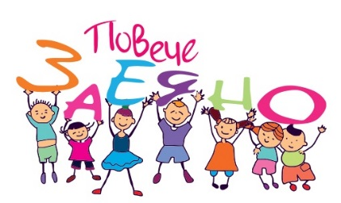
Ако в групата на вашето дете има деца със СОП, постарайте се да изградите у него добронамерено отношение към тях. Децата много по-лесно от възрастните приемат различията и успяват да извлекат най-ценното от такова общуване – умението да живееш с другите.

В заключение... Искрено се надяваме да сме ви от полза с нашите съвети и препоръки. Вярваме, че сте попаднали в най-хубавата детска градина с най- добрите учители /разбира се, според вашите желания и критерии/.
А ако решите, че не е точно така, бъдете сигурни, че вие може да помогнете за промяната към по-добро. Просто бъдете активни в разрешаването на проблеми, в споделянето на радости, във вземането на решения. Персоналът в детската градина очаква вашата помощ и загриженост така, както вие очаквате същото от него.
Усмихнете се, подайте си ръце и дайте най-доброто от себе си в името на растящите малки съкровища.